26. Strainanalyse mit der Fry-Methode
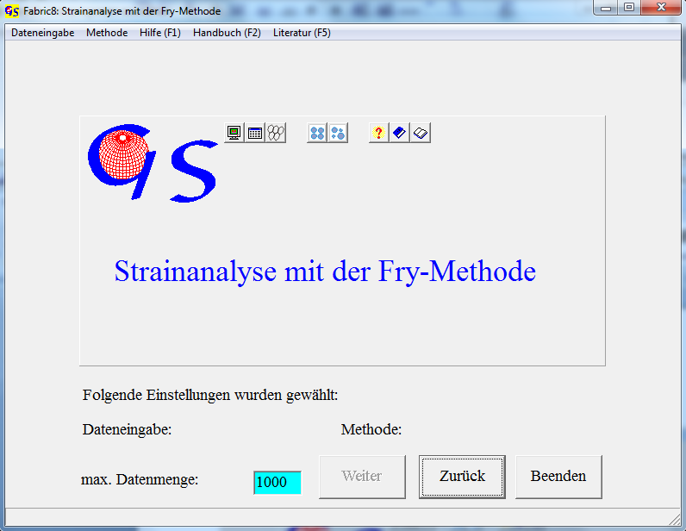
Abb. 1

Dies Programm (Abb. 1) führt eine Strain-Analyse nach Fry (1979) durch und plottet ein Diagramm, mit dem die beste Anpassung an eine finite Strain-Ellipse gefunden werden kann. Voraussetzung für ein eindeutiges Ergebnis ist eine isotrope Zufallsverteilung von Strain-Markern vor der Deformation.
Die Methode wird angewendet auf eine Fläche mit Markern, deren Position zueinander durch Plättung oder Scherung verändert wurde. Gut geeignet für diese Methode sind somit Marker, die möglichst zufällig in einer Matrix verteilt sind. Rein korngestützte Gefüge sind ungeeignet. Von diesen Markern werden die Koordinaten der Mittelpunkte ermittelt und abgespeichert. Die nicht computergestützte Auswertung (Abb. 2) erfolgt so, daß alle Mittelpunkte auf ein Papier gezeichnet werden. Dann wird auf einer Oleate ein Punkt in die Mitte gezeichnet, der nacheinander mit allen Punkten der Zeichnung zur Deckung gebracht wird. Hierbei werden in jeder Position der Oleate alle anderen Punkte durchgezeichnet. Das Ergebnis ist ein elliptischer Bereich in der Mitte, in dem keine Punkte vorhanden sind. Die Form dieses leeren Bereichs entspricht der Form der Strain-Ellipse.
Dieser Vorgang wurde programmiert. Der Anwender muß hierfür lediglich die Koordinaten-Matrix der Mittelpunkte erstellen.
Abb. 2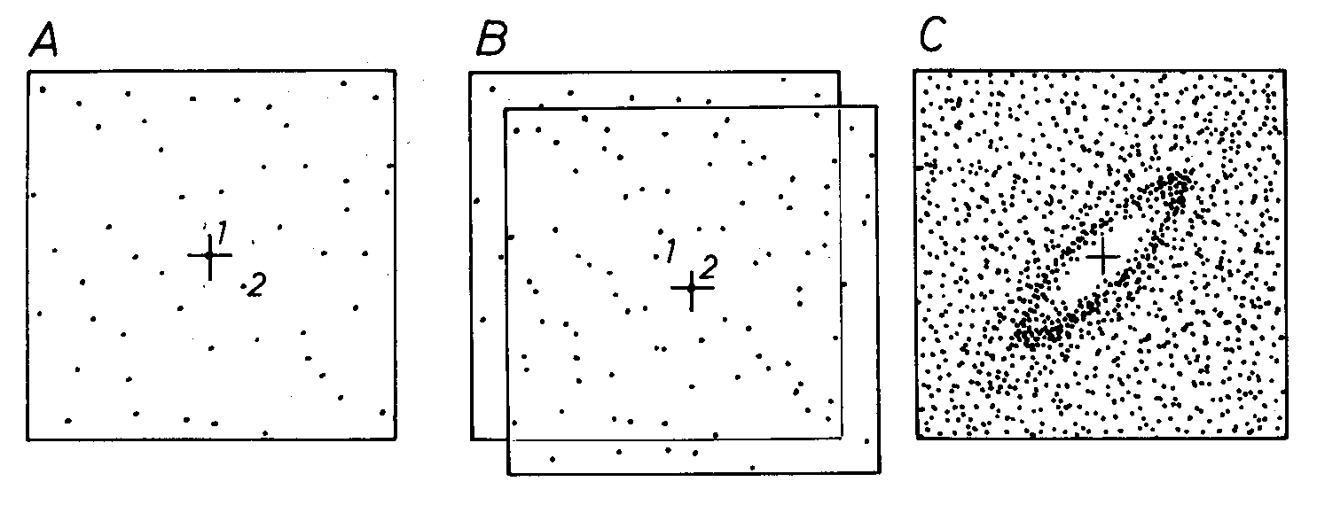
A) Das Zentrum der Oleate (Kreuz) auf Punkt 1, alle anderen Punkte werden durchgezeichnet. B) Kreuz auf Punkt 2, alle anderen Punkte durchgezeichnet C) Fertiges Diagramm. Aus Ramsay & Huber (1983)

Die Dateneingabe (Abb. 3)

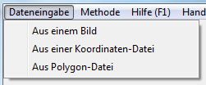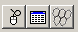
Abb. 3

kann auf dreierlei Arten erfolgen:
1) Aus einem Bild, das als *.bmp-, *.gif-, *.tif-, *.jpg-, *.wmf, *.emf oder png-Datei in einem Ordner vorliegt.
2) Aus einer Datei, die bereits die Koordinaten der Mittelpunkte der Marker enthält.
3) Aus einer Datei, die die Eckpunkte von Polygonen enthält.

Im Menu "Methode" (Abb. 4)
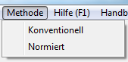
Abb. 4

wird eingegeben, ob lediglich die Mittelpunkte der Marker, unabhängig von der Größe der Partikel, verwendet werden sollen (konventionelle Methode) oder ob die normierte Fry-Methode angewendet werden soll. Bei letzterer Methode wird der Abstand zwischen zwei Mittelpunkten (Partikel A und B) durch die Summe ihrer Radien geteilt:

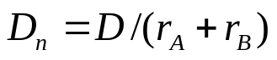

d.h. sich berührende Partikel haben den normierten Abstand

D_{n} = 1

unabhängig von ihrer Größe (Erslev, 1988). Um mit dieser Methode arbeiten zu können, müssen neben den (x,y)-Koordinaten der Partikel-Mittelpunkte auch die Radien der Partikel eingegeben werden. Wenn eine Polygon-Datei (Abb. 3) verwendet wird, berechnet das Programm automatisch die Radien.
Wenn eine der drei Optionen angeklickt ist, wird die Taste "Weiter" aktiv, mit der man das nächste Formular öffnet. Bei Wahl der Option "Aus einem Bild" erscheint ein Formular, das nach Drücken der Taste "Start" wie Abb. 5 aussieht.
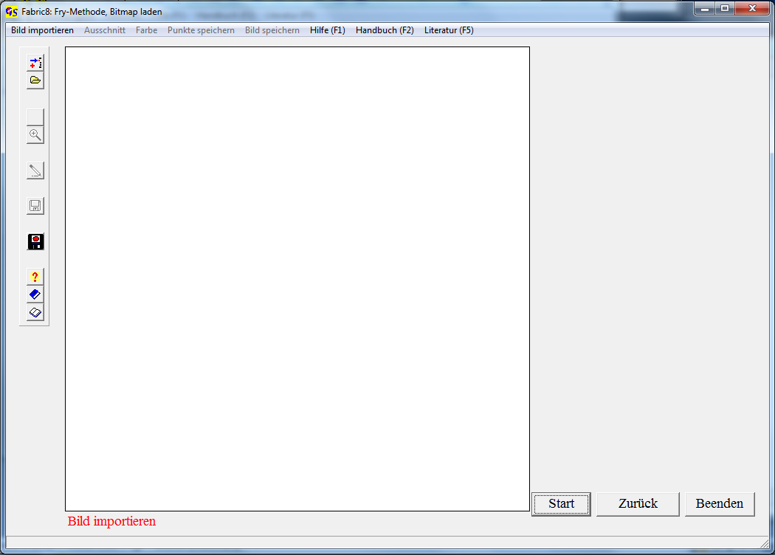
Abb. 5

Es gibt zwei Möglichkeiten, das Bild zu erzeugen (Abb. 6):

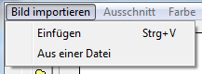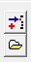
Abb. 6

1.) Es befindet sich bereits in der Zwischenablage: Klicken auf 'Einfügen' erzeugt das Bild auf der mit dem Rechteck markierten Zeichenfläche.
2.) Nach Klicken auf die Option 'aus einer Datei' erscheint eine Scroll-Liste (Abb. 7), in der das Bildformat ausgewählt wird. Alle im aktuellen Ordner enthaltenen Dateien des gewählten Formats werden angezeigt. Mit den üblichen Windows-Methoden kann zu einem anderen Ordner gewechselt

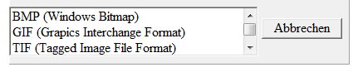
Abb.7

werden. Anklicken einer Datei bringt das Bild auf die Zeichenfläche
(Abb.8). 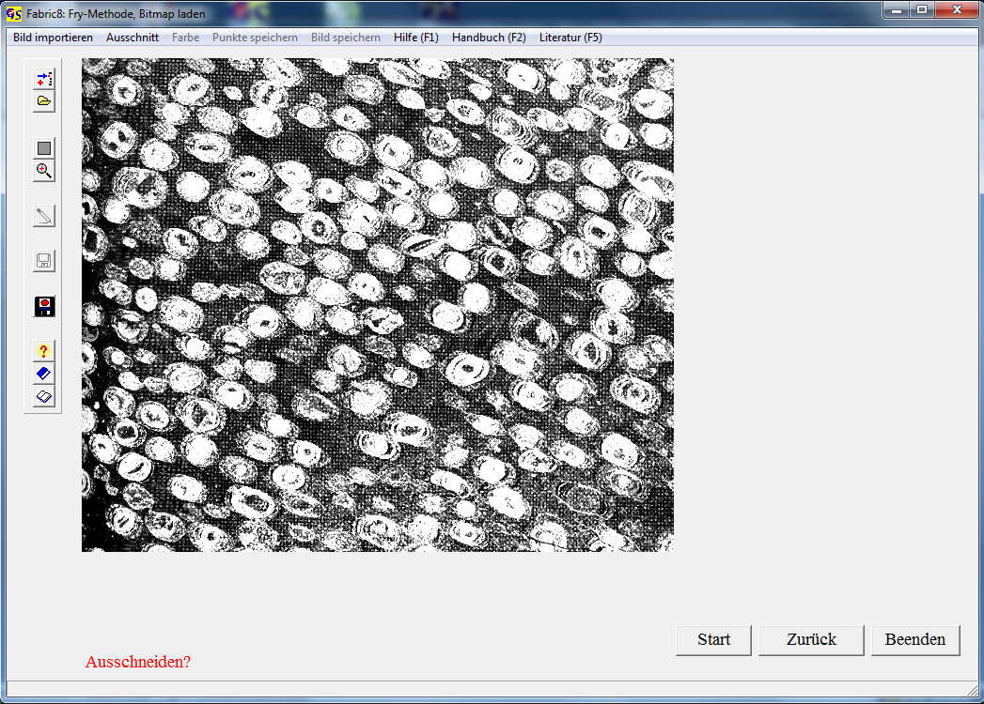
Abb. 8

Im Menu “Ausschnitt“ wird gewählt, ob das gesamte Bild oder nur ein Ausschnitt verwendet werden soll (Abb. 9)

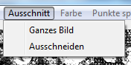
Abb. 9

Wenn Sie “Ausschneiden“ gewählt haben, folgen Sie den weiteren Anweisungen

Wenn Sie im Menu "Methode" die Option "nicht normiert" angeklickt haben, klicken Sie nun die Mittelpunkte aller Marker an. Bei jedem Klicken erscheinen die Koordinaten in der Liste rechts neben dem Bild und die Zahl der angeklickten Punkte wird angegeben (Abb. 9).
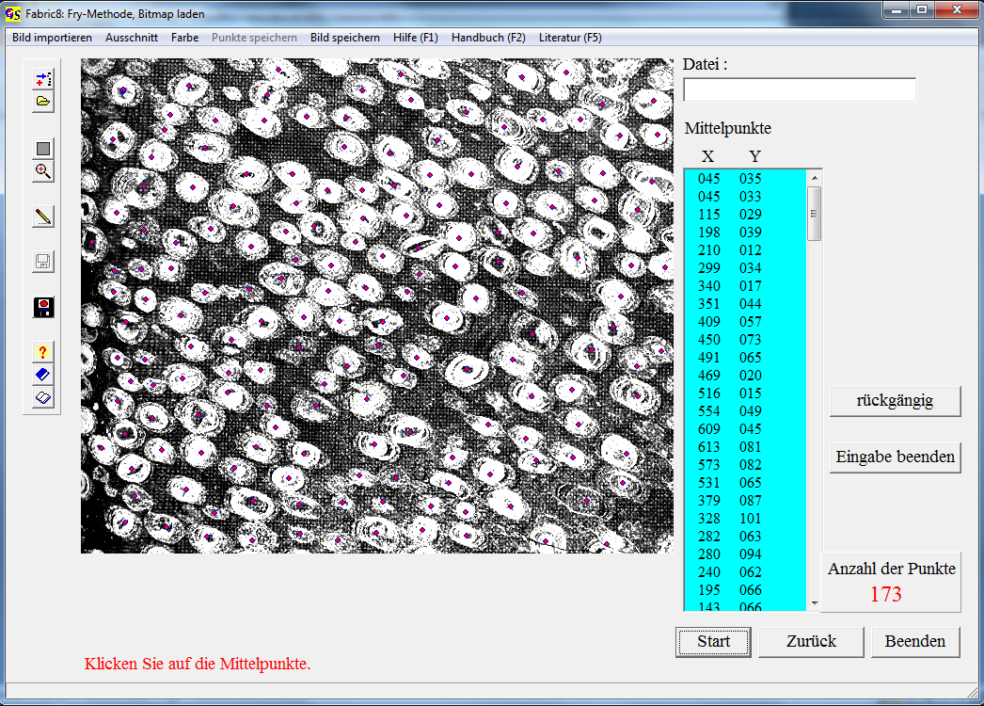
Abb. 9

Haben Sie im Menu "Methode" die Option "normiert" angeklickt, so muß der Mittelpunkt eines Markers und ein Punkt auf der Peripherie angeklickt werden. Wenn die Marker elliptisch sind, sollte dieser Punkt den kürzesten Abstand vom Mittelpunkt markieren. Es wird ein Kreis um den Mittelpunkt gezeichnet (Abb. 10).

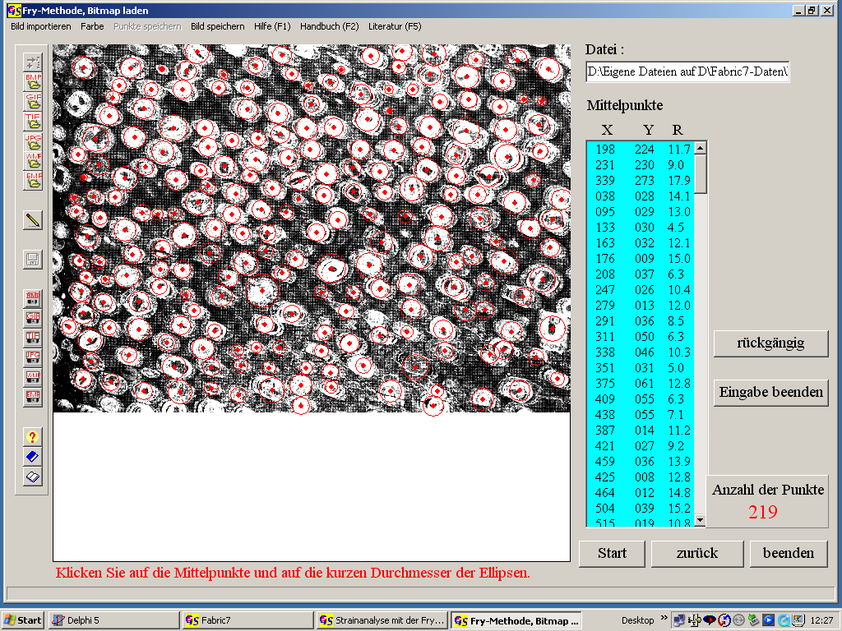
Abb. 10

Mit dem Menu “Farbe“ kann die Farbe der Punkte verändert werden. Mit “Grafik speichern" kann das Bild als *.BMP-,*.GIF-,*.TIF-, *.JPG-, *.WMF, *.EMF oder PNG-Datei gespeichert werden. Wenn alle Punkte angeklickt sind, wird die Taste "Eingabe beenden" gedrückt. Hierdurch wird "Punkte speichern" aktiv, sodaß die Koordinaten in einer Datei gespeichert werden können, außerdem wird die Taste "Plotten" aktiv, mit der die Auswertung (Abb. 11) eingeleitet wird. Das gleiche geschieht, wenn die Daten aus einer Datei eingelesen wurden.
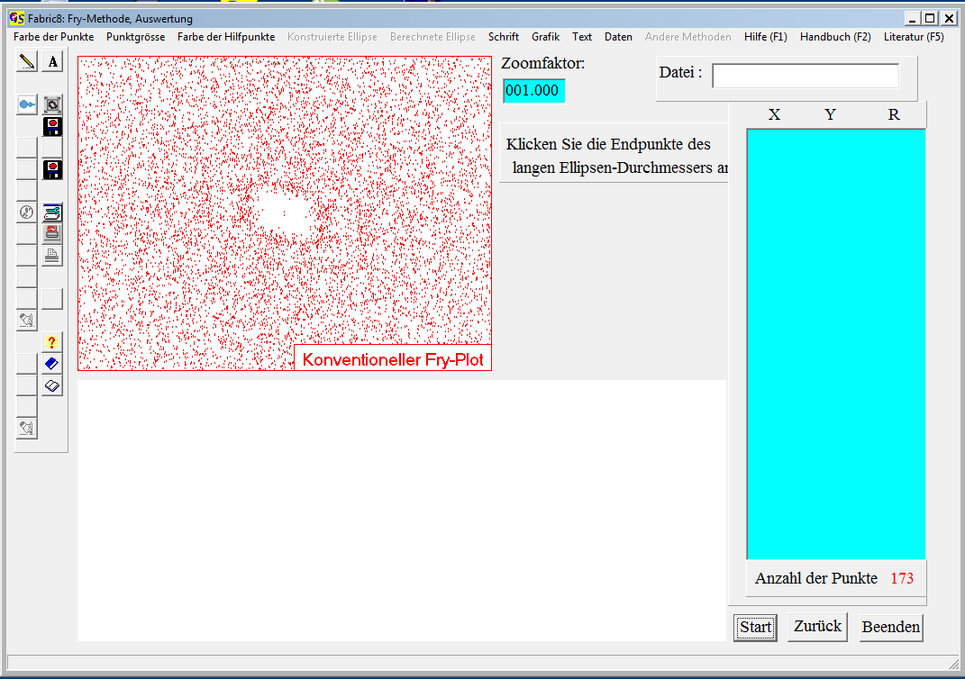
Abb. 11

Die Strain-Ellipse erscheint als leere Fläche in der Mitte, begrenzt von einem Rand erhöhter Punktdichte. Die Größe der Ellipse kann durch Ändern des Zoom-Faktors beeinflußt werden (Abb. 12).

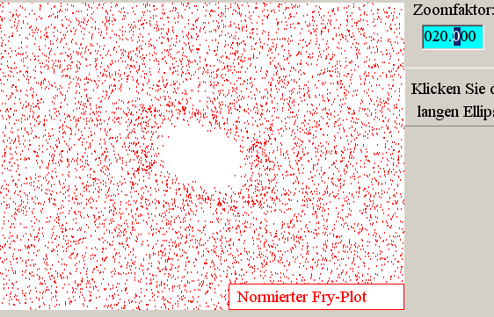
Abb. 12

Ebenso kann im Menu "Punktgröße" die Größe der Punkte geändert werden (Abb. 13).
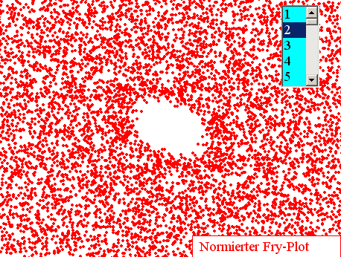
Abb. 13

Die weitere Auswertung erfolgt interaktiv: Zuerst werden die visuell ermittelten Endpunkte des langen Durchmessers der Ellipse angeklickt (Abb. 14), dann die Endpunkte des kurzen Durchmessers. Die Farbe dieser Punkte kann im Menu "Farbe der Hilfspunkte" gewählt werden.

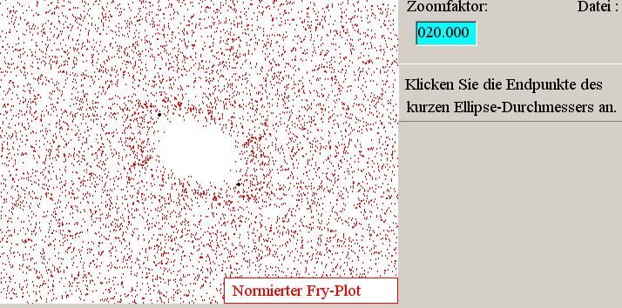
Abb. 14

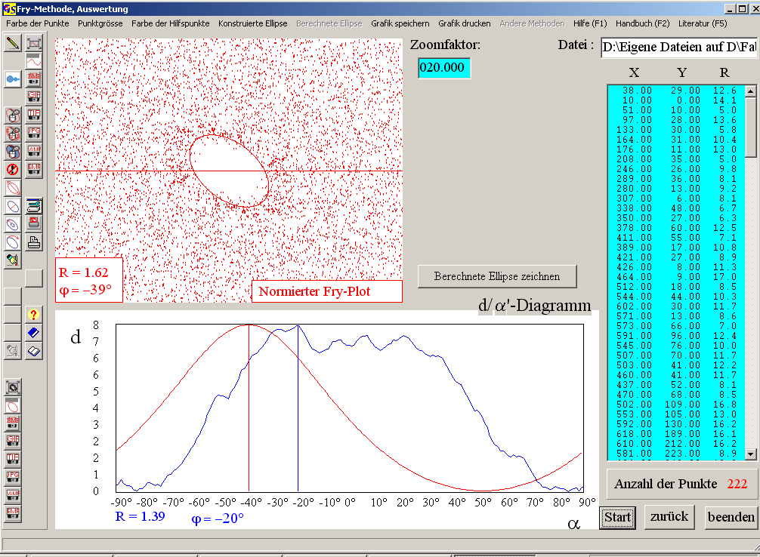Abb. 15

Wenn beide Durchmesser angeklickt wurden, wird eine Ellipse mit diesen Durchmessern gezeichnet und aus dem Verhältnis LangeAchse / kurze Achse die Elliptizität (R) errechnet, außerdem wird der Neigungswinkel (ϕ) angegeben.
ϕ wird von der horizontalen Referenzlinie gegen den Uhrzeigersinn positiv gezählt (Abb. 15).

Zusätzlich wird das d'/α'- Diagramm gezeichnet, das nach der 'centre-to-centre'-Methode erstellt wird. Diese Methode ist bei Ramsay & Huber (1983) beschrieben. Die in der Farbe des Fry-Plots gezeichnete glatte Kurve ist eine Referenzkurve, die aus den Durchmessern der interaktiv ermittelten Ellipse errechnet wird. Die andere Kurve wird aus den Längen der Verbindungslinien aller Punkte und deren Winkel (α) mit der Horizontalen ermittelt. Hierfür wird der Winkel 180° in Sektoren von je 5° aufgeteilt und die Distanzen, die in einen Sektor fallen aufsummiert und das arithmetische Mittel bestimmt.
Wenn die Daten aus einer Polygon-Datei stammen, rechnet das Programm aus den Eckpunkten die Mittelpunkte der Polygone aus und nimmt den kürzesten Abstand zwischen Mittelpunkt und Polygon-Eckpunkt als Radius für den normierten Fry-Plot.
Im Menu "konstruierte Ellipse" (Abb. 16) kann die Anpassung der visuell ermittelten Ellipse an die Punktwolke optimiert werden.

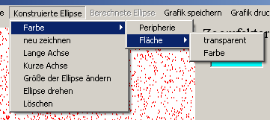
Abb. 16
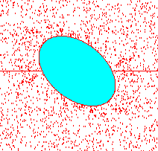
Abb. 17

Abb. 17 zeigt die Ellipse nach der Option "Farbe/Fläche/Farbe.

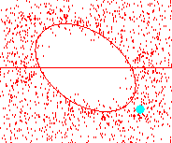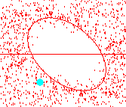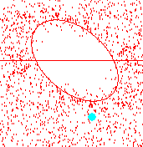
Abb. 18 Abb. 19 Abb. 20

Abb. 18 zeigt die Option "Lange Achse". Wenn man auf den Punkt in der Verlängerung der langen Achse mit dem linken Mauszeiger klickt und die Taste gerückt hält, kann man durch Ziehen den langen Durchmesser ändern. Mit der Option "Kurze Achse" kann man in gleicher Weise den kurzen Durchmesser verändern (Abb. 19). Bei der Option "Größe ändern" (Abb. 20) wird das Achsenverhältnis beibehalten und die Fläche der Ellipse durch Ziehen vergrößert oder verkleinert. Die Option "Ellipse drehen" läßt zwei Tasten erscheinen (Abb. 21), mit denen man durch Anklicken eine Drehung um 1° im
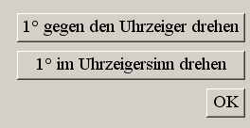
Abb. 21

Uhrzeigersinn oder gegen den Uhrzeigersinn vornehmen kann. Die Drehung wird durch die Taste "OK" abgeschlossen. Nach jeder Änderung in diesem Menu werden die neuen R- und ϕ- Werte unten links angezeigt.
Mit der Taste "Berechnete Ellipse zeichnen" wird die aus dem D'/a'-Diagramm ermittelte Ellipse in den Fry-Plot hinein gezeichnet (Abb. 22).
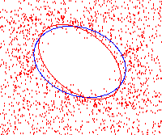
Abb. 22

Mit dem Menu "Grafik speichern" können getrennte Dateien für den Fry-Plot und für das d'/α'-Diagramm erstellt werden. Die Optionen sind in Programm 3 beschrieben. Mit "Grafik drucken" können getrennte Ausdrucke erstellt werden.

